**PERNYATAN KEASLIAN TULISAN**

Yang bertanda tangan di bawah ini :

Nama : Alieffatul Nur Rahayu

NIM : P17310172019

Program Studi : DIII Kebidanan Malang

Judul : Karya Tulis Ilmiah Studi Literatur Evaluasi Pelaksanaan Asuhan Kebidanan *Continuity Of Care*

Menyatakan bahwa saya tidak melakukan tindakan plagiat dalam penyusunan laporan tugas akhir saya yang berjudul “Karya Tulis Ilmiah Studi Literatur Evaluasi Pelaksanaan Asuhan Kebidanan *Continuity Of Care*”

Apabila dikemudian hari terbukti terdapat plagiat pada Laporan Tugas Akhir saya tersebut, maka saya bersedia menerima sanksi sesuai peraturan perundang-undangan yang berlaku.

Malang, 13 Juli 2020

Yang membuat pernyataan,



Alieffatul Nur Rahayu

NIM. P17310172019

**LEMBAR PERSETUJUAN**

Karya Tulis Ilmiah Studi Literatur Evaluasi Asuhan kebidanan *Continuity Of Care* oleh Alieffatul Nur Rahayu NIM : P17310172019 ini telah diperiksa dan disetujui untuk diujikan.

Malang, 14 Juli 2020

Pembimbing Utama

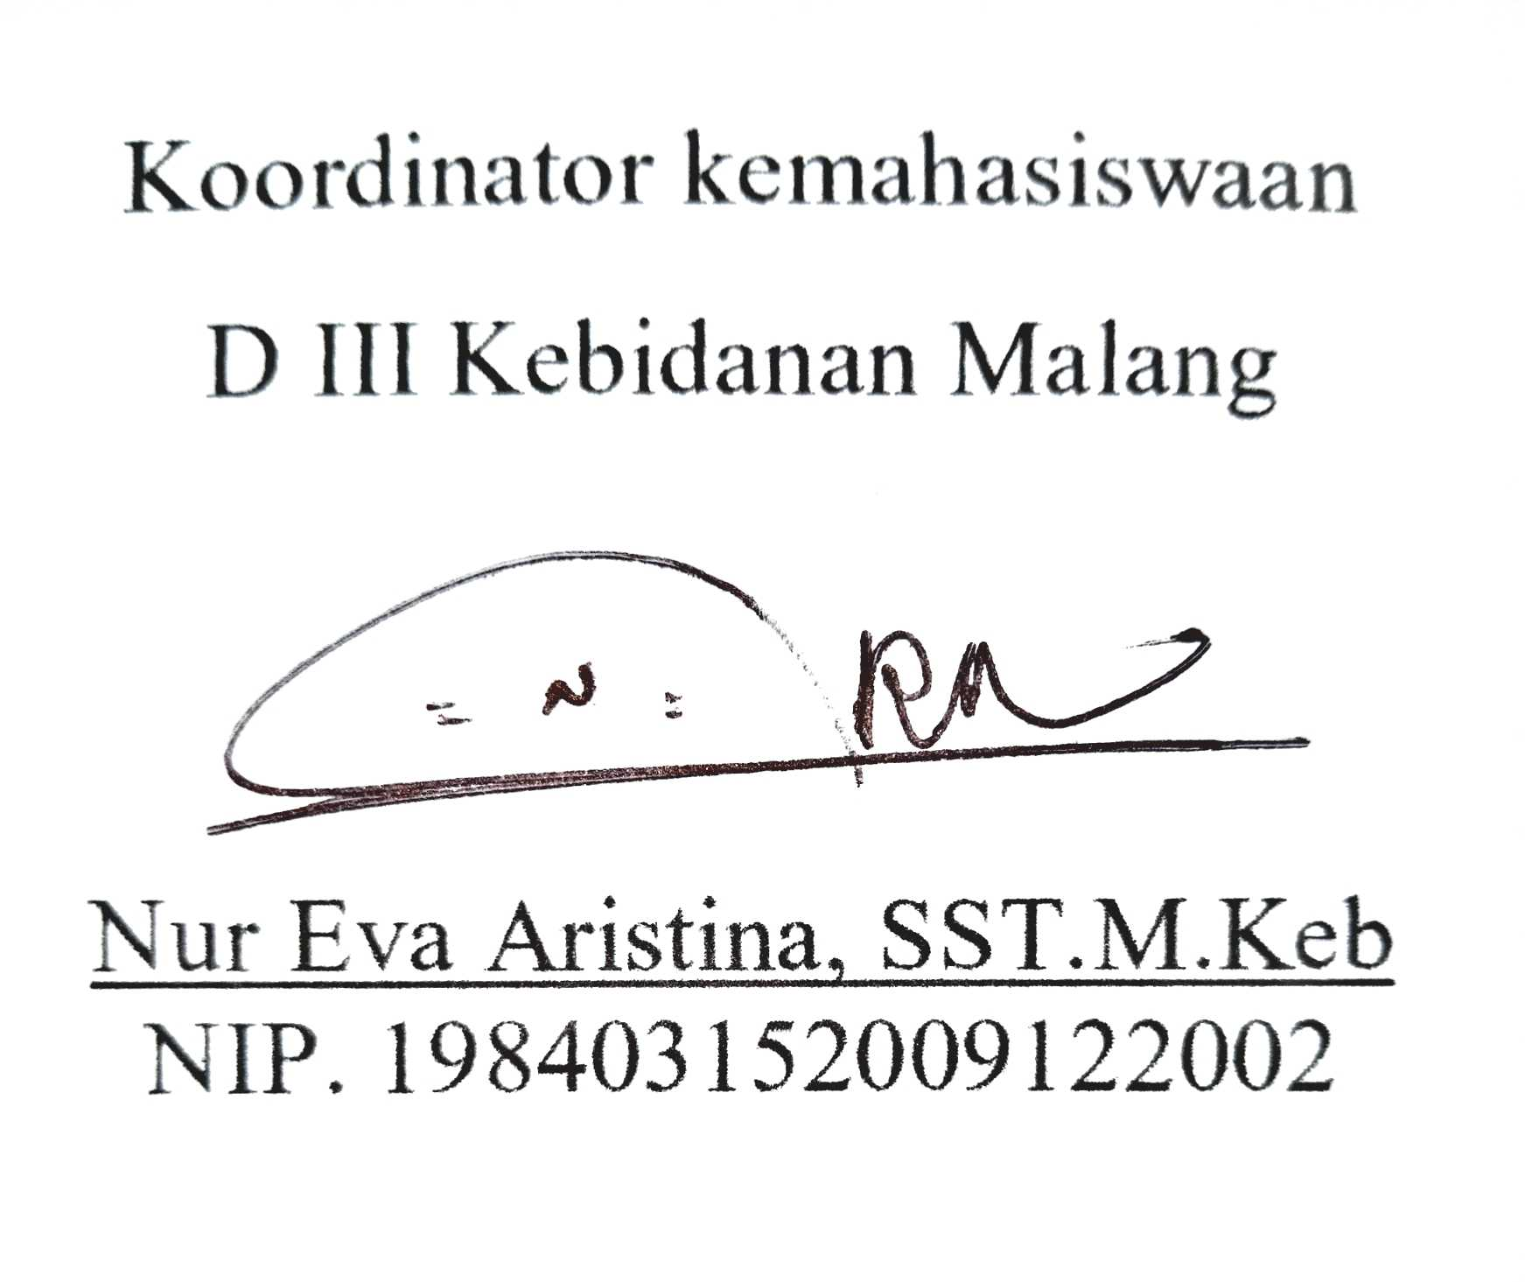

Nur Eva Aristina. SST. M. Keb

NIP. 198403152009122002

**LEMBAR PENGESAHAN**

Karya Tulis Ilmiah Studi Literatur Evaluasi Asuhan kebidanan *Continuity Of Care* oleh Alieffatul Nur Rahayu NIM : P17310172019 ini telah di pertahankan di depan Dewan Penguji Sidang Karya Tulis Ilmiah Pada 21 Juli 2020

Dewan Penguji

Penguji Anggota

Rita Yulifah, S.Kp., M.Kes

NIP.196607271991032003

Penguji Ketua

Nur Eva Aristina. SST. M. Keb

NIP.198403152009122002

Mengetahui

Ketua Program Studi

DIII Kebidanan Malang

Rita Yulifah, S.Kp., M.Kes

NIP.196607271991032003

Ketua Jurusan Kebidanan

Politeknik Kesehatan Kemenkes Malang

Herawati Mansur, S.ST, M.Pd, M.Psi

NIP.19650110198532002

**KATA PENGANTAR**

Puji syukur kehadirat Tuhan Yang Maha Esa, atas berkat dan rahmat-Nya sehingga penulis dapat menyelesaikan Karya Tulis Ilmiah yang berjudul “Evaluasi pelaksaan Asuhan Kebidanan *Continuity Of Care* (Studi Literatur)” sebagai salah satu syarat menyelesaikan pendidikan Ahli Madya Kebidanan pada Program Studi DIII Kebidanan Malang Politeknik Kesehatan Kemenkes Malang.

Dalam hal ini, penulis banyak mendapat bantuan dari berbagai pihak, karena itu pada kesempatan kali ini penulis mengucapkan banyak terimakasih kepada:

1. Budi Susatia, S.Kp., M.Kes. selaku Direktur Politeknik Kesehatan Kementerian Kesehatan Malang yang telah memberikan kesempatan menyusun Karya Tulis Ilmiah ini.
2. Herawati Mansur, S.ST., M.Pd., M.Psi, selaku Ketua Jurusan Kebidanan Politeknik Kesehatan Kementerian Kesehatan Malang.
3. Rita Yulifah, S.Kp., M.Kes, selaku Ketua Program Studi D-III Kebidanan Malang Politeknik Kesehatan Kementerian Kesehatan Malang dan selaku anggota Penguji yang telah memberi kesempatan menyusun Karya Tulis Ilmiah ini.
4. Nur Eva Aristina,S.ST,M.Keb, selaku pembimbing utama sekaligus penguji ketua yang telah memberikan bimbingan sehingga Karya Tulis Ilmiah ini dapat terselesaikan.
5. Orang tua, keluarga, dan semua pihak yang telah memberikan dukungan serta motivasi.

Semoga Tuhan Yang Maha Esa memberikan balasan pahala atas segala amal baik yang telah diberikan dan semoga Karya Tulis Ilmiah ini berguna bagi semua pihak yang memanfaatkannya.

Malang, 14 Juli 2020

Penulis

**ABSTRAK**

Rahayu, Alieffatul Nur (2020), *Evaluasi Pelaksanaan Asuhan Kebidanan Continuity Of Care (study literature review)*. Karya Tulis Ilmiah, Program studi D3 Kebidanan Malang, Jurusan Kebidanan, Politeknik Kesehatan Kemenkes Malang.

Pembimbing : Nur Eva Aristina. SST. M.Keb

*Continuity of care* dalam kebidanan adalah serangkaian kegiatan pelayanan yang berkelanjutan dan menyeluruh mulai dari kehamilan, persalinan, nifas, pelayanan bayi baru lahir serta pelayanan keluarga berencana yang menghubungkan kebutuhan kesehatan perempuan khususnya dan keadaan pribadi setiap individu*.*tujuan penelitian ini diharapakan untuk bias menjelaskan dari asuhan *Continuity of Care*.Metode yang digunakan dalam penelitian ini adalah *literature review* dengan menggunakan desain deskriptif. Berdasrakan hasil studi literature didapatkan lima jurnal yang memiliki kesamaan asuhan *Continuity of Care* dengan mengasuh ibu dari masa hamil hingga interval. Dari hasil pembahasan yang dilakukan disimpulkan bawah perlunya penggunaan model Asuhan ini pada ibu hamil di Indonesia. Dari hasil studi ini diharapkan tenaga kesehatan terutama bidan mampu melaksanakan model Asuhan ini kepada masyarakat terutama pada ibu hamil.

Kata kunci : Asuhan *Continuity Of Care*, Ibu hamil

**ABSTRACT**

Rahayu, Alieffatul Nur (2020), *The Evaluation of The Implementation of Ob-Upbringing Continuity Of Care (study literature review)*. Scientific writing, Study Program D3 of Malang Midwifery , Departement Of Midwifery, Polytechnic Health Ministry of Malang.

Instructor : Nur Eva Aristina. SST. M.Keb

Continuity of Care in midwifery is a series of ongoing and comprehensive service activities ranging from pregnancy, childbirth, childbirth, newborn services and family planning services that connect the health needs of women in particular and the personal situation of each individual. The purpose of this study is expected to be able to explain the care of Continuity of Care. The method used in this research is literature review using descriptive design. Based on the results of a literature study, five journals that have similarities about Continuity of Care have been obtained, by caring for mothers from pregnancy to the interval. From the results of the discussions that have been carried out it can be concluded that the need to use this model of care for pregnant women in Indonesia. From the results of this study it is expected that health workers, especially midwives, will be able to implement this model of care for the public, especially pregnant women.

Key word : Continuity of Care, Expectant mother

**DAFTAR ISI**

**SAMPUL DALAM i**

**PERNYATAAN KEASLIAN TULISAN ii**

**LEMBAR PERSETUJUAN iii**

**LEMBAR PENGESAHAN iv**

**KATA PENGANTAR v**

**ABSTRAK vi**

**DAFTAR ISI viii**

**DAFTAR TABEL x**

**DAFTAR LAMPIRAN xi**

**DAFTAR SINGKATAN xii**

**BAB I PENDAHULUAN 1**

* 1. Latar Belakang 1
  2. Batasan Masalah 3
  3. Tujuan Penyusunan 3

1.3.1 Tujuan Umum 3

1.3.2 Tujuan Khusus 3

* 1. Ruang Lingkup 3

1.4.1 Sasaran 3

1.4.2 Waktu 3

1.5 Manfaat 4

1.5.1 Manfaat Teoritis 4

1.5.2Manfaat Praktis 4

**BAB II TINJAUAN PUSTAKA 5**

* 1. Konsep Contunuity Of Care 5
  2. Konsep Manajemen Kebidanan Pada Ibu Hamil Trimester III 6

2.2.1 Pengkaian Data 6

2.2.2 Identifikasi Diagnosa dan Masalah 20

2.2.3 Identifikasi Diagnose Atau Masalah Potensial 23

2.2.4Identifikasi Dan Menetapkan Kebutuhan Yang Memerlukan Penaganan Segera 24

2.2.5 Intervensi 24

2.2.6 Implementasi 31

2.2.7 Evaluasi 32

* 1. Konsep Manajemen Kebidanan Bersalin 32

2.3.1 Konsep Managemen Asuhan Kebidanan Pada Ibu Bersalin Kala I 32

2.3.2 Konsep Managemen Asuhan Kebidanan Pada Ibu Bersalin Kala II 41

2.3.3 Konsep Managemen Asuhan Kebidanan Pada Ibu Bersalin Kala III 46

2.3.4 Konsep Managemen Asuhan Kebidanan Pada Ibu Bersalin Kala IV 49

* 1. Konsep Manajemen Bayi Baru Lahir 52
  2. Konsep Manajemen Masa Nifas 57

2.5.1 Catatan Perkembangan Kunjungan Nifas I 57

2.5.2 Catatan Perkembangan Kunjungan Nifas II 60

2.5.3 Catatan Perkembangan Kunjungan Nifas III 63

2.5.4 Catatan Perkembangan Kunjungan Nifas IV 65

* 1. Konsep Manajemen Neonatus 66

2.6.1 Catatn Perkembangan Neonatus I 66

2.6.2 Catatn Perkembangan Neonatus II 69

2.6.3 Catatn Perkembangan Neonatus III 70

* 1. Konsep Manajemen Masa Interval 71

**BAB III METODE PENELITIAN 82**

3.1 Metodelogi dan Desain Penelitian 82

3.2 Pengumpulan Data 83

3.3 Analisa 84

**BAB VI HASIL DAN PEMBAHASAN 85**

4.1 Hasil 85

4.2 Pembahasan 131

**BAB V KESIMPULAN DAN SARAN 137**

5.1 Kesimpulan 137

5.2 Saran 137

**DAFTAR PUSTAKA 139**

**Daftar Tabel**

1. Imunisasi TT Pada Ibu Hamil 8
2. kenaikan berat badan sesuai IMT 10
3. Kartu Skor Poedji Rochjati 14

**DAFTAR LAMPIRAN**

Lampiran 1 : Jadwal Penyusunan LTA

Lampiran 2 : Surat Izin Melaksanakan Studi Pendahuluan

Lampiran 3 : Lembar Ketersediaan Menjadi Pembimbing

Lampiran 4 : Lembar Konsultasi

Lampiran 5 : Kartu Skor Poedji Rochjati

Lampiran 6 : Kartu Status Peserta KB

**DAFTAR SINGKATAN**

AKI : Angka Kematian Ibu

AKDR : Alat Kontrasepsi Dalam Rahim

ANC : *Ante Natal Care*

ASI : Air Susu Ibu

BAB :Buang Air Besar

BAK : Buang Air Kecil

BB : Berat Badan

BBL : Bayi Baru Lahir

cm : Centimeter

DJJ : Detak Jantung Janin

DTT : Desinfeksi Tingkat Tinggi

G : Gravida

Hb : *Hemoglobin*

IMD : Inisiasi Menyusui Dini

KB : Keluarga Berencana

KF : Kunjungan Nifas

Kg : Kilogram

KIA : Kesehatan Ibu dan anak

KIE : Komunikasi Informasi dan Edukasi

KN : Kunjungan Neonatus

KSPR : Kartu Skor Poedji Rochjati

LILA : LingkarLengan Atas

LK : Lingkar Kepala

LTA : Laporan Tugas Akhir

ml : Milliliter

mmHg : Millimeter *Hydrargyrum* (millimeter air raksa)

MOW : Metode Operasi Wanita

P :*Paritas*

P4K : Program Perencanaan Persalinan Komplikasi

PAP : Pintu Atas Panggul

PB : Panjang Badan

PMB : Praktik Mandiri Bidan

PTT : Penegangan Tali pusat Terkendali

RI : Republik Indonesia

RR : *Respiration Rate*

SDKI : Survei Demogafi dan Kependudukan Indonesia

TBC : *Tuberculosis*

TD : Tekanan Darah

TFU : Tinggi Fundus Uteri

HPL : Hari Perkiraan Lahir

TTV : Tanda-tanda Vital

UK : Usia Kehamilan

USG : *Ultrasonography*

Vit : Vitamin

VT : *Vaginal Toucher*